# 电弧增材制造路径规划

**摘要：**电弧增材制造（wire arc additive manufacturing，WAAM）是一种以电弧为热源，使熔融金属丝材自下而上逐层沉积，直接成型工件的制造技术。路径规划是整个制造过程中最关键的一步，路径规划的好坏将直接影响到工件的成型精度和表面质量。目前常用的路径规划方法有直线往复填充法(Zigzag）、轮廓环偏置方法以及直线往复和轮廓偏置复合法。路径规划没有普适的方法，对于形状结构不同的工件，要根据用户需求对原有的方法做出相应地改进，才能达到满足用户需求的目的。

本文总结了一些学者在路径规划的热点问题上的研究内容以及结果，提出了电弧增材制造路径规划目前存在的问题。

是在金属材料填充时的不受传统加工中刀具、模具、夹具以及工序等问题的约束，突破传统的加工瓶颈，解放了设计师在传统机械加工中所要考虑的零件装配和结构约束等问题，实现复杂结构整体成形，具有传统制造工艺不具有的成型速度快、复杂结构易成形、材料利用率高、人工干预少以及设备费用低等优势，因此，电弧增材技术深深吸引着研究人员的关注。文章不仅介绍了电弧增材的制造原理及过程、零件的性能调控、零件沉积路径及未来展望方面进行简要叙述。

**关键词：**电弧增材制造；路径规划；未来展望

**Overview of Arc Additive Manufacturing**

**Abstract:** Arc additive manufacturing (wire arc additive manufacturing, WAAM) is a kind of direct forming metal components manufacturing process that has developed rapidly in recent years, arc additive manufacturing is not subject to the constraints of traditional processing tools, molds, fixtures and processes, etc., breaking through the traditional processing bottleneck, liberating the parts assembly and structural constraints that designers should consider in traditional machining, and realizing the overall formation of complex structures. With the advantages of fast molding, easy forming of complex structures, high material utilization, less manual intervention and low equipment costs that traditional manufacturing processes do not have, arc additive technology has attracted the attention of researchers. This article not only introduces the manufacturing principle and process of arc additive, the performance control of parts, the deposition path of parts and the future prospects.

Key words: wire and arc additive manufacturing; research status; future prospects

# 0 引言

（引言作为论文的开头，以简短的篇幅介绍论文的写作背景和目的，缘起和提出研究要求的现实情况，以及相关领域内前人所做的工作和研究的概况，说明本研究与前工作的关系，当前的研究热点、存在的问题及作者的工作意义，引出本文的主 题给读者以引导。引言也可点明本文的理论依据、实验基础和研究方法，简单阐述其研究内容；三言两语预示本研究的结果、意义和前景，但不必展开讨论。）

传统的制造行业有两种制造工艺，一种是等材制造，一种是减材制造。等材制造（制造前后材料不增不减）如古代的铸剑、熔模铸造; 减材制造（制造后相比制造前材料会减少）包括常见的车、铣、刨、磨、钻等手段[2]。

相较于传统制造，近年来迅速发展的增材制造技术能有效提高材料利用率，丰富材料制造设计端的设计复杂性，且具有制造过程简单，生产周期短等特点。增材制造按照热源可以分成激光增材制造、电子束增材制造和电弧增材制造等[1]。

如图2所示，电弧增材制造是一种主要以金属粉末和金属丝材为主要原料，根据材料自下而上逐层堆叠的原理，直接成形三维实体模型的制造技术[6]，电弧增材制造技术按照采用的热源不同主要有埋弧焊（SAW）、熔化极惰性气体保护焊(MIG）、熔化极活性气体保护焊（MAG）非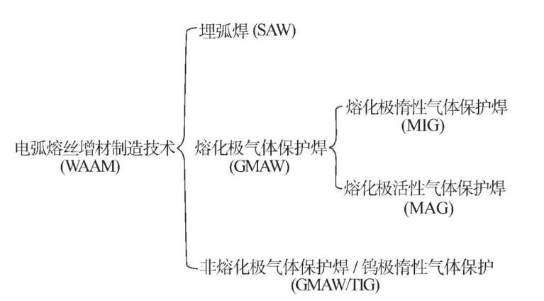熔化极气体保护焊/钨极惰性气体保护焊(GTAW/TIG）4种(如图1所示)[3],[18]

**图1 电弧熔丝增材制造的分类及简称**

用这种技术制造的零件组织致密、化学成分均匀，具有良好的综合组织及力学性能。与激光增材制造和电子束增材制造技术相比，电弧增材制造技术沉积效率更高、成本较低，可以实现大尺寸零件的快速成形，因而成为众多高校和机构的研究热点[4]-[5]。表1为国内外电弧增材制造主要研究机构的近期研究成果。

**表1 国内外电弧增材制造主要研究机构近期研究成果[1]**

|  |  |  |  |
| --- | --- | --- | --- |
| **国家** | **院校** | **近期研究成果** |  |
| **英国** | **克兰菲尔德大学** | **钛合金组织和晶粒细化，镍基合金 断裂行为，钢组织轧制强化** |  |
| **美国** | **肯塔基大学** | **过程中的监测和控制策略** |  |
| **加拿大** | **曼尼托巴大学** | **ATI 718Plus合金的腐蚀性为** |  |
| **意大利** | **弗罗伦萨大学** | **层间冷却时间的数值模拟** |  |
| **中国** | **华中科技大学** | **成型件激光-光-超声检测方法** |  |
| **中国** | **西北工业大学** | **钛合金及其热处理** |  |
| **中国** | **哈尔滨工业大学** | **双焊丝电弧增材制造** |  |
| **中国** | **南京理工大学** | **超级双相不锈钢成形** |  |

近年来，国内外研究的热点主要是金属材料的增材制造。许多国内外学者针对电弧增材制造的工艺设备、工艺优化以及零件的成形规律等开展了相关研究，并取得了一些成果，这些研究主要集中在提高零件成形精度、改善组织和力学性能、实时控制监测等方面，往往局限于特定材料和具体工艺，关于电弧增材制造技术全面、系统的梳理较少[5],[7]-[11]。本文从电弧增材制造的基本原理、零件的性能调控、零件成形的沉积路径、性能评价、典型应用五个方面，阐述了国内外WAAM的研究进展，总结了WAAM目前存在的主要问题和挑战。

# 1 电弧增材制造原理与过程

电弧增材制造技术是将焊接方法与计算机三维设计相结合使用金属丝材作为熔覆材料，以电弧为热源，采用层间堆焊的方式，自下而上生产出焊接缺陷少、力学性能优异的构件，其原理图如图2所示。其整个系统如图3示，包括电脑、控制箱、焊机、机器人、喷头、激光、轮廓仪和成型件等部分。

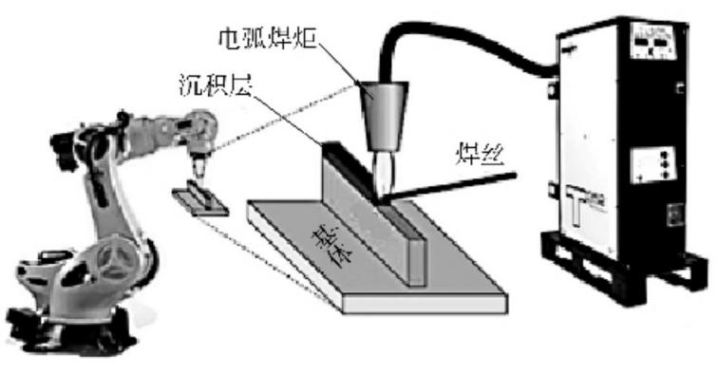

**图2电弧增材制造原理[6]** 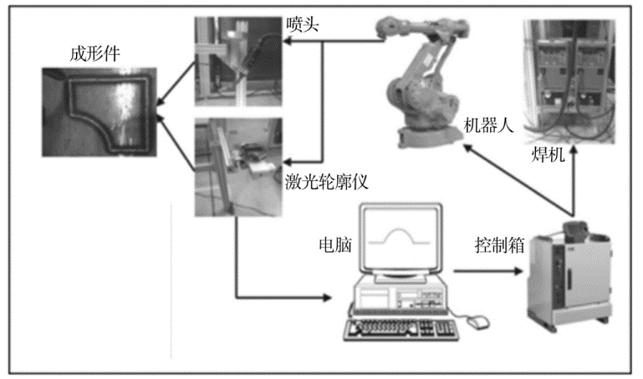

**图3电弧增材制造系统[3]**

相比于激光增材、电子束增材，WAAM在沉积速率、材料利用率、构建大型复杂金属构件等方面具有显著优势，且WAAM的成本较低，具有更广泛的适用性。尤其在航空航天，船舶机械等有众多较大尺寸、中低程度复杂构件装备的领域，电弧增材制造技术能够在满足特定条件的要求下，提高生产效率，降低生产成本。

# 2 零件成形性能调控

电弧增材制造过程中，随着材料的逐层堆积，层与层之间很容易产生凹凸不平的情况，主要原因是材料熔化后无规律的流动以及层与层之间热量的累积。为了解决此问题，提高零件的成型精度和表面质量，有学者提出增减材混合制造的方法，这种方法基于原有的增材制造，并且在增材制造之后进行二次加工处理，主要包括对待完全成形的零件进行铣削等处理，使得零件达到规定的性能指标要求[2],[6]。但是这种方法是在增材制造之后的二次加工，相对于直接成形而言，效率不够高。如果能直接减少增材制造过程中出现的此类问题，可大大提高工作效率。由于增材制造过程中的层间温度以及材料的沉积路径能够直接影响零件的质量与精度，有学者从这两个方面入手来改善增材制造之后的零件的性能指标。

## 2.1 工艺参数

通常情况下，影响零件成形的工艺参数主要为材料的供给速度（Wire feed speed, WFS）、焊接速度(Travel speed, TS)、焊接电压(Arc voltage)与焊接电流(Welding current)等[19]，图4是各种工艺参数对焊缝几何形状的影响程度。不难看出，焊接电压和焊接速度对焊缝几何形状的影响最大，其次是焊接电流。这些参数与热源输入相互关联，会对零件的几何精度和表面质量产生直接影响。

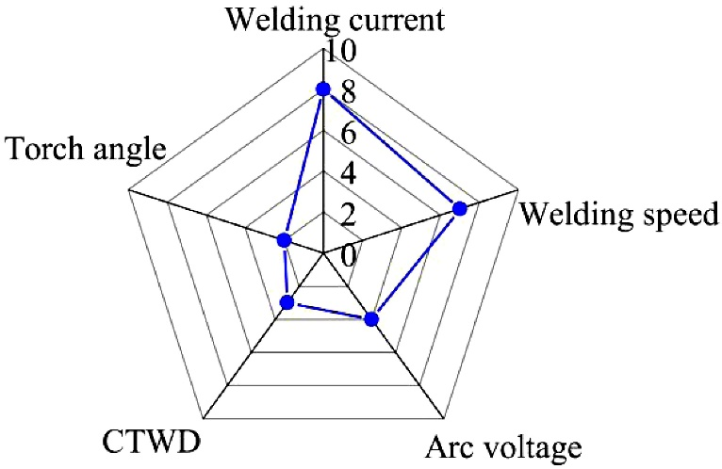

**图 4 焊接参数对焊缝几何形状的影响[19]**

热输入E=ηUI/V，其中η为热源效率，U为焊接电压，I为焊接电流，V为焊接速度。由上述公式可以看出，η不变时，热输入与焊接电压和焊接电流的乘积成正比，与焊接速度成反比。通常采用提高电压和电流来提高焊丝的熔化效率，但是这也会增加热输入，很难保证焊缝精度，从而会造成零件的应力过大，影响零件的成形质量[1]。

此外，焊丝的送丝速度也会对零件的成形产生影响。电弧增材制造有基于GMAW的同轴送丝和基于PAW的旁路送丝两种方法[20]-[22]。在同轴送丝方面，送丝速度通常受电压和电流影响，整个过程热输入量是可控的。Yildiz等研究了CMT制造高强度结构钢零件的工艺参数，通过改变送丝速度和焊接速度来控制热输入在 266～619 J/mm变化，表明热输入与特征焊道尺寸(包括焊缝宽度、高度、熔深、熔深面积和强化面积) 呈线性相关，可通过控制成形过程中的热输入，以改善焊道铺展性，其关系如图5所示。

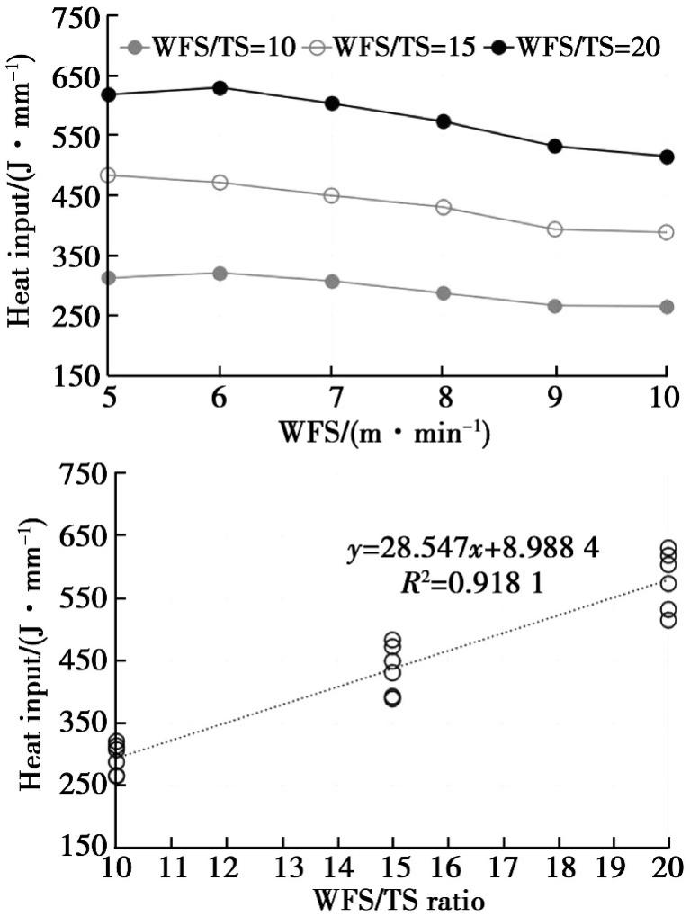

**图 5 送丝速度和送丝速度/焊接速度比值与热输入的函数关系**

在旁路送丝方面，通常需要把焊接工艺和材料相结合，确定好合适的焊接参数。Martina等研究了Ti-6Al-4V的成形规律，利用拟合方式得到了单道多层薄壁沉积件的宽度、沉积的有效宽度、层高和焊接速度、送丝速度、焊接电流之间的二元回归关系。Dinovitzer等探究了GTAW增材制造工艺参数对焊缝几何形状的影响，结果表明焊道高度随送丝速度线性增加，宽度反之，高焊接速度与低电流易影响焊缝精度。刘东帅等通过正交试验方法研究了GTAW电弧增材技术中工艺参数对焊道余高及熔宽的影响规律，建立了焊道几何尺寸的数学模型，发现焊接电流对焊道熔宽的影响最大，其次是焊接速度，而送丝速度对焊道余高的影响最大。Wang等研究了基于GTAW增材制造的精度问题，通过建立焊丝熔化模型，定量分析了送丝速度对焊缝偏移量的影响，结果表明送丝速度对焊丝偏移量和焊道偏移量有很大影响。与此同时， 对旁路送丝而言，不同送丝方向和角度也是影响成形质量的一个重要因素。Gokhale等基于GTAW电弧增材技术，研究了送丝方法和送丝角度(Torch angle)对成形质量的影响，结果表明以正常角度(18°)的前送丝方式制造的薄壁件在性能和精度上都要优于大角度前送丝，将正常角度的前送丝和后送丝结合起来，可以缩短成形件加工时间，提高成形件几何精度，改善成形件表面形貌。为了提高沉积效率，部分学者还将同轴送丝和旁路送丝相结合，取得了一定的效果。

综上，关于WAAM的工艺参数控制，热输入过高会降低焊缝尺寸精度，且易造成应力过大，影响成形质量；焊接速度过快，会形成不连续焊缝，过慢则会造成成形不明显。但目前关于不同材料、不同焊接条件、不同成形形状的多属性参 数控制的研究较为缺乏，未来需结合计算机来实现增材制造工艺参数的智能化选择。

## 2.2基板温度和层间温度

基板温度影响熔池与基板的润湿性，从而影响到沉积过程中第一次堆叠的成形质量。当基板温度较低时，材料熔滴过渡到基板上形成熔池后，熔池的散热速度较快，流动性会变差，从而降低了熔池的润湿性，导致单道沉积过程中出现下窄上宽的现象，由此影响成形质量。因此，在正是焊接前进行基板预热可以有效解决此问题。Huang等研究了5A06铝合金GTAW电弧增材制造单层单道成形件的基板预热温度和电弧峰值电流之间的关系，建立了单层单道基板预热温度和电弧峰值电流工艺规范判据，结果表明大电流、高预热温度有利于形成形貌良好的沉积层。而Xiong等通过有限元分析和实验发现，对于GMAW增材制造的薄壁件，基板的预热温度升高，熔池中的最大温度梯度减小，可以使单层单道热循环更加均匀,但是当基板预热温度升高到600 ℃时，温度分布的均匀性降低，预热温度在400～600 ℃之间，可极大降低热应力及减少应力断裂。综上，基板提前预热能有效改善增材制造过程中的热平衡，从而提高成形质量。

但正常的冷却过程必然会增加制造时间，使工作效率大大降低，因此部分学者也提出了加速层间冷却的方法，该方法主要是利用冷却介质达到加速换热降温的目的，最常用的介质包括气体和液体，气体主要为空气，液体主要是水，气体通过向沉积件喷射以降低温度，而液体则是通过管道送至基板，通过降低基板的温度来达到加速冷却的目的。Hackenhaar 等提出了一种利用空气喷射冷却技术来控制层间温度的方法，该方法操作简单、适应性强。段梦伟等提出了一种水浴脉冲GTAW微变形WAAM技术，该过程有效降低了基板变形，提高了熔覆效率和零件形状的几何精度。由于水浴冷却极大限制了焊接的自由度，操作较为困难。高压气体冷却只能在熄弧的状态下进行，Reisgen提出了一种气溶胶冷却方法，该方法与水浴冷却和气体冷却相比，操作更方便、自由度更高、覆盖焊接面更广。

相比较而言，气体冷却设备简单、操作简便，且适应性较强，可在不同工况下实施主动冷却，但冷却效率较液体低；而液体冷却设备相对比较复杂，且极大限制了增材制造过程的自由度，操作相对比较困难。大部分学者主要倾向于选择气体冷却，但气体冷却只能在熄弧条件下进行，并且材料在高温下容易受到氧、氮等元素的污染，因此，开发能满足增材制造全程的新冷却介质和新冷却设备十分关键。

由于电弧增材制造的过程是以高温液态金属熔滴平稳过渡的方式进行逐层堆积，随着材料沉积层数持续增加，沉积层自身热积累过大，散热困难，熔池难以凝固，尤其是在沉积层两端，由于液态熔池的存在，沉积层两端的形态与整体尺寸的控制更加困难。控制层间温度是获得外观形貌好、成形质量优良的成形件的关键因素。通过控制层间温度可以减少热积累量，层间温度较大时易产生热积累，因此应尽量控制层间温度在较低范围内。Jiang等以H13钢为基板，根据前期研究已确定的丝材电弧增材制造工艺参数，分别在50、100、150、200℃这4种层间温度下沉积20层，通过观察宏观形貌、微观组织和进行抗拉强度测试，分析不同层间温度对单道多层沉积层的形貌及成形质量的影响。综合考虑成形质量和成型效率，H13钢丝材电弧增材制造单道多层层间温度控制在150~200℃较为合理。

## 2.3 保护气体

在WAAW过程中， 除了工艺参数和基板温度与层间温度之外，保护气体也是影响成形件几何形状、工艺稳定性和成形外观的主要因素。由于空气中存在的氮、氧和水蒸气等会与高温熔池发生反应，产生气孔、裂纹等缺陷，在很大程度上降低了零件的质量。针对上述问题，在焊接过程要进行保护，一般应用于焊接的保护气体主要包括Ar、He，还可以加入O2、H2、CO2或者N2来改善焊接质量，以达到控制飞溅、减少焊渣、控制焊道成形等目的。 表2给出了保护气体的主要特性。根据WAAM材料和参数的不同，大多数情况下需要选择混合的保护气体，才能提高WAAM成形件质量。

**表 2 电弧焊中使用的各种保护气体的作用和效果**[1]

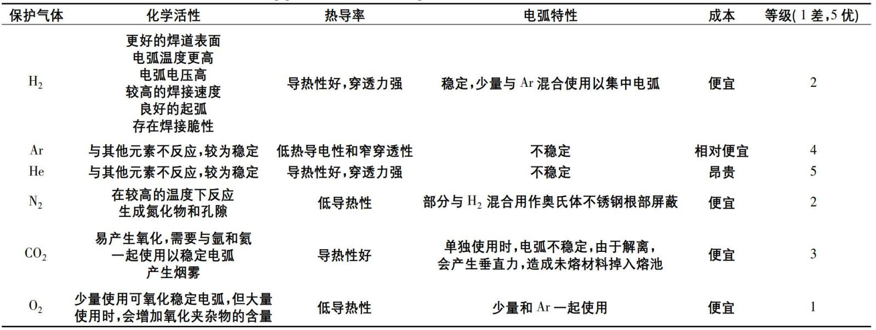

许多学者通过改变各种保护气体的比例，从而来获得能够使得制造过程中能够确保零件达到最佳性能的混合保护气体。Juric等采用MAG(Metal active gas arc welding)焊接，研究了保护气体对625铬镍铁合金焊丝WAAM结构和力学性能的影响，结果表明97.5%Ar和2.5%CO2的保护气体得到的625铬镍铁合金增材制造成形件的硬度和拉伸强度均最高。Da等采用GMAW技术研究了保护气体成分对高铬镍奥氏体钢增材制造成形的影响，结果表明，将适量CO2加入惰性保护气体中可以提高电弧的刚度，降低侧壁不完全熔合的面积，40%Ar+58%He+2%CO2的混合保护气体沉积出的成形件具有优良的综合力学性能。

综上所述，不同的材料在焊接时的保护气体也有所不同，应根据具体的焊接条件合理地选择保护气体，再结合表2能够看出，Ar和He的保护效果较好，一般可作为混合气体的主要成分，适量添加CO2、H2等气体，可以进一步优化保护

效果。未来智能化控制保护气体的输入是一个重要的研究方向。

# 3 电弧增材沉积路径

除工艺参数、基板温度与层间温度、保护气体之外，金属丝材的沉积路径对成形零件的表面质量和几何精度也会产生重要影响。根据零件几何形状的不同，沉积路径的选择也会不同。根据不同零件的几何形状选择最佳的沉积路径，以达到最佳的沉积效果，这也是机器人自动化增材制造阶段需要重点研究的问题。

传统的沉积路径包括单向沉积、往复沉积、

编织沉积等，由于单向沉积方法易产生过大的残余应力、沉积件变形严重等问题，多采用往复沉积和编织沉积方式，以降低成形件应力，获得更高的沉积精度。Huang等研究发现往复沉积比单向沉积成形件变形降低25%，且受热更为均匀。

与一般的墙体堆积不同，对于复杂几何零件，基于其轮廓的自适应路径规划具有更高的实用价值。Zhang等提出一种轮廓偏移路径规划方法，在二维WAAM成形件沉积过程中，该策略能够优化残余应力分布和形状轮廓精度，并且可以应用于沉积复杂的成形件，其路径规划方法如图6所示，沉积序列为蓝色→橙色→绿色→紫色，通过测算，轮廓偏移层的增加会降低单个堆积层沉积物中的拉伸应力，样品d整体偏移较多，残余应力相比其他较小，且大部分呈压应力状态，有利于提高成形零件的性能。

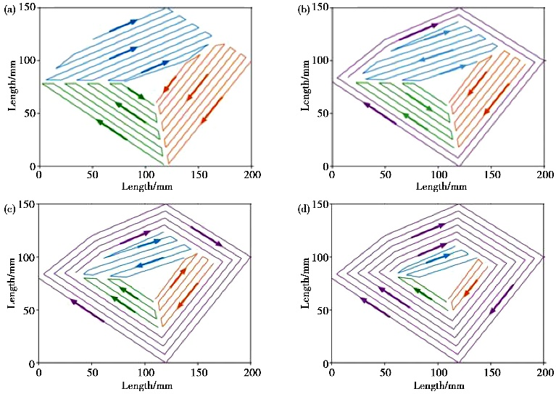

**图6 单层堆积沉积的路径规划结果:(a)完全之字形;（b)锯齿状2层轮廓偏移;(c)锯齿状4层轮廓偏移;(d)曲折与6层轮廓偏移[25]**

针对WAAM沉积方式的多样性，开展多决策、系统性的沉积方式规划尤为重要。克兰菲尔德大学Mehnen等提出即用型增材制造(Ready-to-use additive manufacturing)的概念，即利用有限元法预测温度和应力分布，从而控制零件变形和沉积路径。Zhao等分析了沉积件的热传递周期，然后将其分为增压加热、准稳态和稳态三个阶段，动态改变工艺参数，并开发了自适应程序模型，取消了层间冷却，确保了成形均匀，也提高了沉积速度。Lockett等提出一种多属性决策方法，根据不同的零件，基于加工余量、沉积材料质量、沉积件数量、几何复杂性和对称性五种因素，对每一个因素进行评判，以确定最佳的沉积路径，能够更全面地考虑具体零件的实际情况，通过两类零件的测试，都能达到设计要求。Ding等提出了一种基于Matlab的自动工艺规划系统，从输入的CAD模型中生成制造代码，采取多向切片策略，允许材料沿多个方向沉积效果较好，但未考虑后续切削加工。Yuan提出一种基于机器人的多方向WAAM工艺，采用多向切片策略，解决了传统方法需要额外支撑结构的问题，通过机器人代码生成不同方向的沉积模块，并通过制造复杂零件验证了方法的可行性，该方法显著缩短了零件成形时间和降低了成本，为昂贵金属的增材制造提供了一定参考。

综上所述，不同特性的零件成形需采用的沉积路径没有统一的标准，沉积过程需要综合考虑材料、热源、工艺参数等因素，具体问题具体分析。

# 4 增材后的性能调控

在电弧增材后表面成形和组织性能的调控方法中，除了磁场、电场等某些特殊能场不便使用外，其他 方法的调控原理与电弧增材过程中调控几乎相同，不过加工工艺简化了许多，几乎都是一次加工完成，但除增材后热处理外，性能往往不如随层调控优异。现有研究主要集中在以下几方面。

## 4.1 增材后铣削

在增材式样冷却后对增材后的构件进行表面铣削，能够比较容易一次达到满足使用要求的表面精度，也延长了加工刀具寿命，但是效率不如同步随层铣削高效。Jeng等人应用增材复合铣削的方式进行模具制造，成形精度满足要求，但是加工时间较长。国内学者也对此进行了广泛研究，华中科技大学Xiong等人利用等离子沉积加铣削(HPDM)的加工方式，能够有效消除台阶效应，提高成形精度，将结构件的尺寸误差控制在0.05%以下。

## 4.2增材后轧制

增材后铣削能一次性满足表面成形精度要求，但是由于是在增材过程完成并冷却后进行铣削，生产周期要比随层铣削长。对增材后的式样进行轧制也较早应用于试验生产中。McAndrew 等人对不同形状厚度的增材构件采用不同的轧制方式，如图7所示，有效破碎了粗大的晶粒，强化层深度可以达到表面以下3mm，使堆积金属力学性能提高了20.3%。

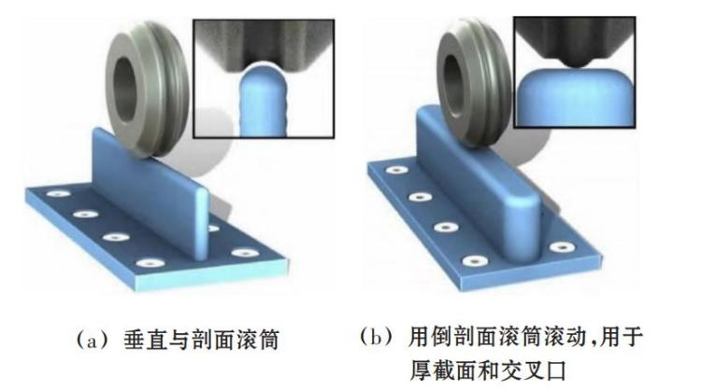

**图 7 主要轧制方法的示意图**

增材后轧制除了能优化组织性能，还能在一定程度上提高表面精度。Dirisu等人对电弧增材的钢构件进行轧制加工，发现轧制可以使得钢的增材构件台阶效应造成的波纹开口减小，不仅提高了表面精度，也使得拉伸过程中应力集中下降，降低裂纹和应力变形产生，从而提高产品服役期限。由于轧制的塑形强化层深度有限，因在增材过程完毕之后进行轧制，强化层只会在表面附近，对于更深层的组织细化和气孔消除不明显，因此增材后轧制更适用于薄壁件。

## 4.3 增材后锻造

对于工业制造中服役条件恶劣，性能要求优异的重要增材零件，可以采用锻造和增材制造复合的方式制造。锻造可以改善微观组织，有效减少增材制造过程中产生的气孔等缺陷，从而提高增材制造产品质量。Pruncu等a人发现通过热锻的 316L不锈钢增材样品，相比未处理的增材构件，实现了20%的拉伸强度极限和70%的延展性改进。Hopper等人对316L不锈钢增材式样进行正火和热锻，沉积态和热锻处理后，发现正火和热锻后的不锈钢增材构件的力学性能有明显提升，这主要是由于热锻能够降低增材构件孔隙率，致密度可提高至99%，并在一定程度上细化晶粒，从而增强力学性能。同增材制造结束后进行轧制一样，增材后锻造也主要适合于薄壁件，同时也得考虑热塑性条件下锻造过程对于成形精度的影响。

机械喷丸(SP)一般是将实物弹丸以极快速度冲击到式样表面，同样使得式样表面产生一定程度的塑性变形，获得一定厚度的强化层。但是相对于层间喷丸作用于式样每一层，机械喷丸的强化层深度有限，因此比较适用于薄壁件。AlMangour等人利用机械喷丸的方法对不锈钢增材构件进行后处理，通过应力诱导奥氏体转变为马氏体，并使得晶粒细化，工件表面硬度、耐磨性都有所提高，如图8所示。

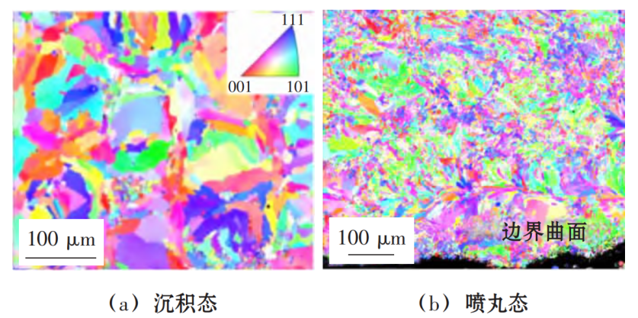

# 图8 17-4不锈钢喷丸处理前和处理后的晶粒取向图

同样，超声喷丸(USP) 和激光喷丸(LSP) 同样也是增材构件后期加工的重要方法。Hackel等人研究认为，激光喷丸(LSP) 的强化层深度更深，在增材制造成形之后使用，提高疲劳强度等非常有效，但如果在增材层间使用，除了增加时间成本以外，也会使得经济成本提高，且制造流程复杂化，因此激光喷丸更适用于增材完毕后使用。

# 5 性能评价

## 5.1 力学性能

WAAM成形件的力学性能可以与传统加工零件相媲美，目前大部分研究主要集中在抗拉强度方面。Dai等研究了CMT增材制造高强低合金钢的力学性能，发现成形部分分为四个区域，即凝固区、完全奥氏体化区、部分奥氏体化 区和回火区，由于高强度钢的强度取决于成形件的平均晶粒尺寸，而从凝固区到回火区，平均晶粒尺寸由75μm减小到20μm，并测得成形件抗拉强度为564MPa，屈服强度为417MPa，伸长率为26．5%，冲击韧性为108J(20℃)，同时通过观察断口形貌可知，成形件断口均由大量的小韧窝组成，断裂类型为韧性断裂，整体性能优良。Chandrasekaran等采用CMT技术制造功能梯度材料成形件，选取碳锰钢和双相不锈钢焊丝得到的组件比以往所用的X50钢强度提高了6%。

## 5.2 疲劳性能

除力学性能外，疲劳性能是决定零件寿命的重要因素。Wächter等研究了电弧增材制造钢的疲劳性能，结果表明成形件在平行于沉积方向的疲劳寿命稍高于其他方向，与常规材料相比，低于轧制钢和锻造钢的应变-寿命曲线，和铸钢的应变-寿命曲线吻合较好。Xie等对Ti-6Al4V合金WAAM疲劳裂纹扩展进行了研究(疲劳裂纹扩展路径如图9所示)，结果表明在裂纹扩展过程中，水平试样的裂纹反复穿过αGB(柱状晶界)并沿裂纹扩展阻力最高的混合区扩展，而垂直方向试样的裂纹通过晶团组织(Colony)并沿裂纹扩展阻力最低的方平组织(Basket weave)扩展，导致垂直样品的疲劳裂纹扩展速率比水平样品高5%，疲劳裂纹扩展具有明显的各向异性，这也是微观组织特征和疲劳裂纹扩展方向所致。Ron等研究了具有0.15%孔隙率、0.08%杂质和0.04%不完全熔合的ER70S-6合金WAAM成形件在3.5%NaCl溶液中的疲劳行为，其疲劳强度较空气中疲劳强度降低36%，这是由于孔隙率、杂质和不完全熔合的出现可促进局部腐蚀并引起疲劳裂纹。WAAM成形件内部存在缺陷、孔隙、不完全熔合以及较大残余应力等缺陷，导致成形件疲劳性能普遍低于锻件。因为WAAM成形件性能存在明显的各向异性，所以部分学者认为疲劳关键位置的应力状态通常是多轴的。因此开展多轴疲劳的研究才能更好地了解WAAM成形件的疲劳性能，目前这方面的研究较少，这将成为未来WAAM成形件疲劳性能研究的一个重要方向。

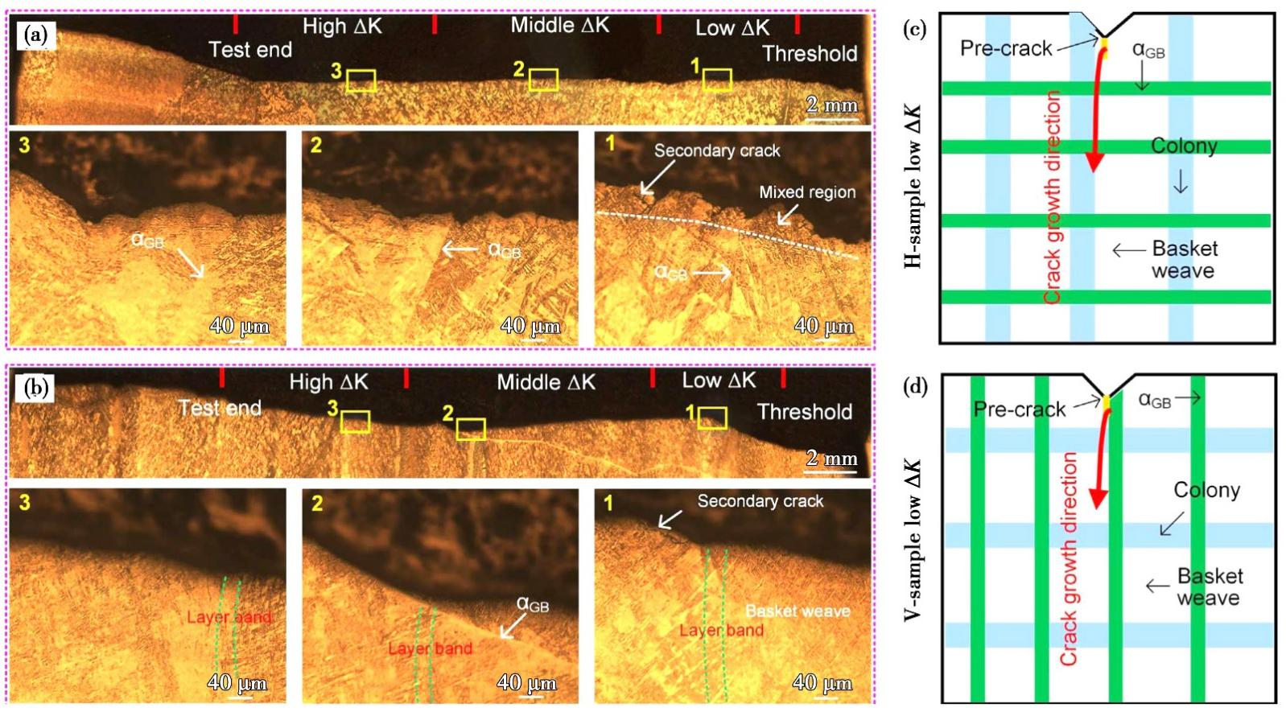

**图9 疲劳裂纹扩展路径:(a)水平试样的微观组织，(b)垂直试样的微观组织，(c)水平试样的裂纹扩展机制，(d)垂直试样的裂纹扩展机制[25]**

## 5.3 腐蚀性能

电弧增材制造的成形零件常常应用在潮湿、高盐雾等环境下，因此零件的腐蚀性能在很大程度上决定了零件的寿命，且WAAM成形件具有独特的微观结构，其腐蚀机理与基于其他热源的增材制造也有一定差异。Wu等研究了WAAM的Ti-6Al-4V零件的腐蚀性能，发现与同类锻件相比，WAAM成形件具有更高的腐蚀速率和较差的耐蚀性，且由于组织的不均匀，不仅导致腐蚀行为各向异性，而且导致了腐蚀试验结果变化较大。Chen等在基于GMAW的316L奥氏体不锈钢的腐蚀性能研究中发现，通过水冷淬火(Water quenching，WQ)处理后形成的全奥氏体组织(1200℃/4h)具有最佳的耐蚀性。Rajesh等也发现WAAM热处理后的双相不锈钢奥氏体含量增加，提高了其成形件的腐蚀性能。关于WAAM的热腐蚀行为，Zhang等比较热处理后的电弧增材制造IN718合金与同类锻件在不同腐蚀环境下的腐蚀性能，发现成形件的耐蚀性较差。

综上所述，WAAM的成形件腐蚀性能主要受微观组织影响，由于成形不均匀、存在内部缺陷、元素偏析等，成形件存在选择性腐蚀、异性腐蚀等行为，整体腐蚀性能低于铸件。部分学者采用热处理方式来改善其腐蚀性能，但仍然达不到铸件标准。关于WAAM零件的腐蚀机理研究还不系统，还需要进一步加强。

以上论述了WAAM成形件的力学、疲劳和腐蚀性能，可得知由于成形组织的特征，材料的性能也出现各向异性，总体来看，WAAM成形件的力学性能大多都能达到普通铸件的水平，但疲劳和腐蚀性能与铸件相比还有一定差距，相关的机理研究也较为缺乏，是未来研究的重点方向。

# 5 电弧增材典型应用

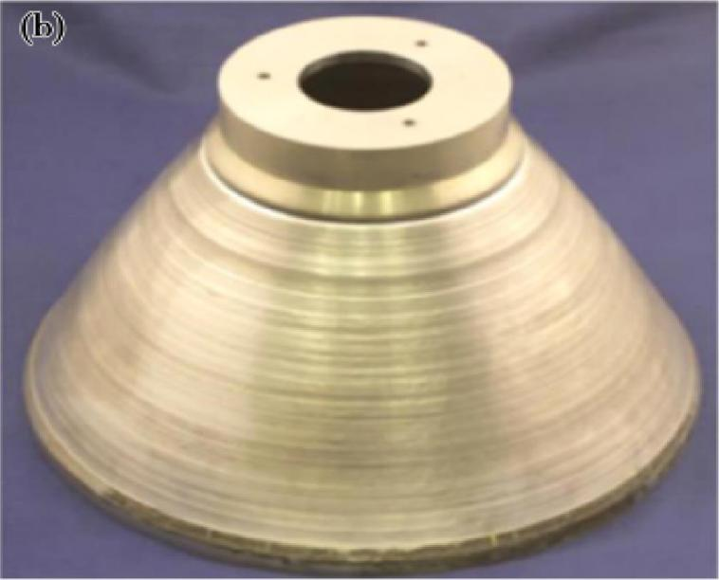WAAM材料适应性较强，应用广泛，在以往简单薄壁件成形的基础上，复杂结构、大型零件

**图10中型喷嘴**[13]

制造成为应用的重要方向。Zhang等研究了304L不锈钢制造锥形点阵结构的方法和工艺参数，系统地分析了杆的制造原理和过程，为WAAM制造大型晶格结构提供了参考。在航空航天领域，美国国家航空航天局(National Aeronautics and Space Administration，NASA)开发出基于电弧

的液体发动机衬底和护套的工艺，解决了传统铸造、锻造等工艺无法实现的难题，图10为WAAM喷嘴零件。

Nemani等论证了利用WAAM制造船体钢板的可能性。Taşdemir对WAAM在船舶制造领域的研究进行了总结分析，指出从材料和工艺的适应性来看，WAAM以其成本低、时间短等优点，可以在生产球形零件、球形船首、方向舵和船用螺旋桨等复杂关键零件方面得到广泛应用，图11给出了海洋工业的WAAM镍铝青铜合金零件和铸件对比，表明WAAM可以轻松克服形状复杂性并生产大型高附加值的零件。

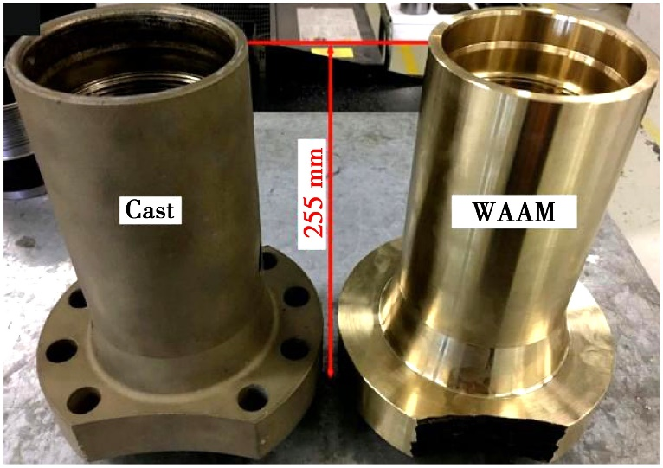

**图11 镍铝青铜合金零件WAAM和铸件对**比[12]

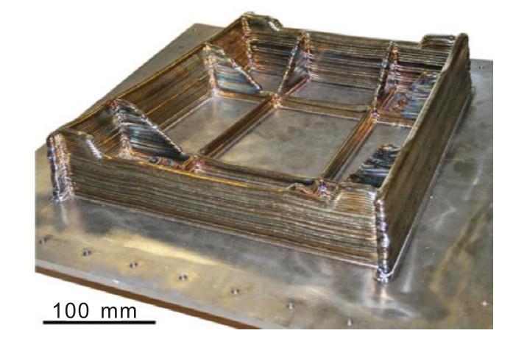

**图 12 电弧增材制造的飞机起落架肋板**[14]

国外如加拿大Bombardier公司增材制造出飞机起落架肋板，如图12所示，由于成形后仅通过对构件表层5mm以内深度进行减材来提高构件表面光洁度，因此整个构件制造过程节省了约78%的原材料[14]。

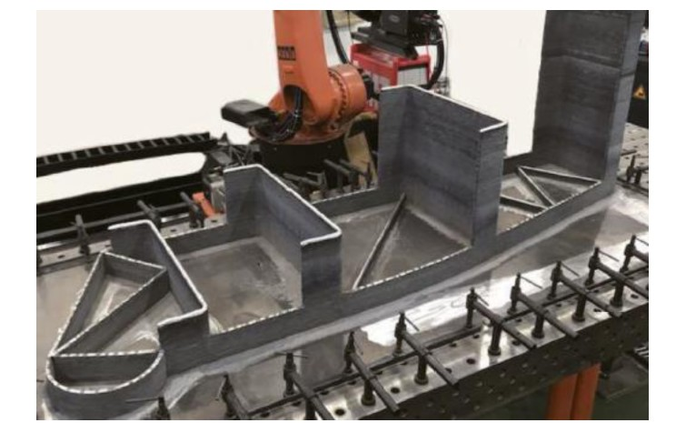国内如北京航空航天大学通过电弧增材制

**图13 电弧增材制造的铝合金薄壁件**[15]

造复合表面铣削加工，制造出3000mm×1000mm×1000mm的大型铝合金航空薄壁件，如图13所示，该方法使构件制造周期缩短70%，且使成形构件尺寸偏差在7%以内[15]。首都航天机械有限公司和北京航星机械制造公司李权[16]等采用Al-Cu、Al-Si、Al-Mg铝合金材质，成功使用电弧增材的制造方法做出了管路支架、壳体、框梁等航空、航天领域关键构件单元，该构件力学性能均优于同成分铸锻件。

# 6 结语与展望

目前，电弧增材制造技术已经在制造工艺、制造装备系统等方面进行了大量研究，也取得了许多有效成果。但是在表面成形精度、微观组织以及力学性能控制方面，调节范围较小，工艺普适性不高，对其中的作用机理，尤其是特殊能场在电弧增材过程中的作用机理并未进行系统深入的理论分析。未来，电弧增材表面精度以及组织性能控制的发展，主要方向集中在以下几方面。

（1）深入研究成形精度和组织性能控制机理，增强可控性。现有众多技术中，减材和等材控制机理比较清晰，能对电弧增材构件成形和性能实现较好控制。但对于特殊能场的影响机理，缺乏深入的理论支撑，难以有效的提高控制精度，因此需要深入研究其物理、化学冶金过程，以在电弧增材过程中实现对其任意部位成形和性能有效控制。

（2）再复合增材制造技术发展。增减材、增等材以及特种能量场辅助电弧增材制造各有优势和缺点，将这三种技术进行再复合，以实现优势互补，既能实现增减材在表面精度控制优势，也能发挥增等材在组织性能调控方面的特点，特殊能场还能在此基础上进一步改善表面成形和组织性能，具有良好的潜力，这也是未来电弧增材成形及性能控制的发展趋势。

（3）搭建智能化、高复合的电弧增材制造平台。电弧增材过程成形、性能控制复杂，在现有焊接机器人等焊接设备基础上，构建复合控制成形和性能的加工装置，布置多种信号传感检测等硬件，以进行实时检测，形成闭环反馈调节，以及搭建数据库等软件，提高电弧增材平台的集成度和智能化，以更好的实现电弧增材成形和性能的控制。

1. 难焊材料，复杂构件电弧增材工艺装备研究。在电弧增材制造的过程中，采用的原料集中于易成形金属或焊接性良好的合金，且难以实现复杂构件的堆积成形。针对难焊材料以及复杂结构件，应将继续研发相关工艺技术和制造装备，能够柔性、高效、低成本的实现相对而言种类广泛、形态各异的金属构件增材制造。
3. 田根,王文宇,常青,任智强,王晓明,朱胜.电520/.弧增材制造技术研究现状及展望[J].材料导报,2021,35(23):23131-23141.
4. 张栩菁,魏艳红,赵文勇,龙金卫,刘仁培.电弧增材制造控形改性技术研究进展[J].机械制造文摘(焊接分册),2022(01):1-13.
5. 王钰,王凯,丁东红,卢清华,易江龙.金属熔丝增材制造技术的研究现状与展望[J].电焊机,2019,49(01):69-77+123.
6. Liu J，Xu Y，Ge Y，et al． The International Journal of Advanced Manufacturing Technology，2020，111( 1-2) ，149．
7. Vimal K E K，Naveen S M，Rajak S． Materials Today: Proceedings， 2020，9，153
8. 招润焯,丁东红,王凯,卢清华.金属增减材混合制造研究进展[J].电焊机,2019,49(07):66-77.
9. Dirisu P，Supriyo G，Martina F，et al． International Journal of FaGTAWue， 2020，130，105237．
10. Ge J，Lin J，Chen Y，et al． Journal of Alloys and Compounds，2018， 748，911．
11. Davis A E，Breheny C I，Fellowes J，et al． Materials Science and Engineering: A，2019，765，138289．
12. Caballero A，Ding J，Ganguly S，et al． Journal of Materials Processing Technology，2019，268，54．
13. He Z，Hu Y，Qu H T，et al． Aerospace Manufacturing Technology，2016 ( 6) ，11( in Chinese) . 何智，胡洋，曲宏韬，等．航天制造技术，2016( 6) ，1
14. Tasdemir A，Nohut S． Ships Offshore Struct，2020，1，18．
15. Abe T，Sasahara H． Additive Manufacturing，2019，28，639．
16. WILLIAMS S W，MAＲTINA F，ADDISON A C，et al． Materials Science and Technology［J］，2016，32( 7) : 641－647
17. MA G，ZHAO G，LI Z，et al． The International Journal of Advanced Manufacturing Technology［J］，2019，101( 5－8) : 1275－1292．
18. 李权，王福德，王国庆，等． 航空制造技术［J］，2018( 3) : 74－82． LI Q，WANG F D，WANG G Q，et al． Aeronautical Manufacturing Technology［J］，2018( 3) : 74－82．
19. Zhang H R，Huang J J，Liu C M，et al． Materials，2020，13( 16) ，13．
20. 姜淑馨,李峰光.丝材电弧增材制造技术的研究与应用[J].铸造技术,2022,43(05):369-374.DOI:10.16410/j.issn1000-8365.2022.05.009.
21. Hu Z Q，Qin X P，Shao T，et al． The International Journal of Advanced Manufacturing Technology，2018，95( 5-8) ，2357．
22. Miller． Guidelines For Gas Metal Arc Welding ( GMAW) ． USA，2010．
23. Azwan M，Maleque M A，Rahman M M． Transactions of the Institute of Metal Finishing，2019，97( 1) ，12．
24. Liu Z M，Cui S L，Luo Z，et al． Journal of Manufacturing Processes， 2016，23，315．
25. 胡彪,邓劲莲,蔡高参,王瑞权.冷金属过渡电弧增材制造技术研究进展[J].机电工程,2022,39(03):375-381.
26. Zhang C，Shen C，Hua X M，et al． The International Journal of Advanced Manufacturing Technology，2020，111( 3-4) ，797．
27. Xie Y，Gao M，Wang F，et al． Materials Science and Engineering: A， 2018，709，265